|  |  |
| --- | --- |
| UBND THÀNH PHỐ ĐÔNG TRIỀU  **TRƯỜNG THCS MẠO KHÊ II** | **ĐỀ CƯƠNG ÔN TẬP CUỐI HỌC KÌ II**  **NĂM HỌC 2024 – 2025**  **MÔN: TIN HỌC 7** |

**I. TRẮC NGHIỆM:**

***Hãy khoanh tròn vào một trong các chữ cái A, B, C hoặc D trước khẳng định đúng nhất:***

**[Câu 1.](https://hamchoi.vn/cau-hoi/94890/ham-average-la-ham-dung-de-ctim-so-trung-binh-cong)** [Hàm AVERAGE là hàm dùng để:](https://hamchoi.vn/cau-hoi/94890/ham-average-la-ham-dung-de-ctim-so-trung-binh-cong)

A. Tính tổng B. Tìm số nhỏ nhất

C. Tìm số trung bình cộng D. Tìm số lớn nhất

**Câu 2.** [Kết quả của hàm sau: =MAX(A1,A5), trong đó: A1=5, A2=8; A3=9; A4=10; A5=2](https://hamchoi.vn/cau-hoi/94902/ket-qua-cua-ham-sau-maxa1-a5-trong-do-a15-a28-a39-a410)

A. 2 B. 10 C. 5 D. 34

**Câu 3.** Để sử dụng các mẫu Thiết kế có sẵn trong bài trình chiếu em chọn dải lệnh nào dưới đây?

A. Home B. Design

C. Insert D. Transitions

**Câu 4.** Để sử dụng các cách trình bày có sẵn trong bài trình chiếu em chọn dải lệnh nào dưới đây?

A. Home\layout B. Design\layout

C. Insert\layout D. Transitions\layout

**Câu 5.** Trong các phương án dưới đây, đâu là địa chỉ của một khối trong phần mềm bảng tính?

A. A2:7ª B. A2-A7 C. A2;A7 D. A2:A7

**Câu 6.** Vùng A5:A8 có bao nhiêu ô?

A. 5 B. 3 C. 4 D. 12

**Câu 7.** Trang chiếu được sử dụng để giới thiệu một chủ đề và định hướng cho bài trình bày được gọi là:

A. Trang tiêu đề; B. Trang nội dung;  
C. Trang trình bày bảng; D. Trang trình bày đồ hoạ.

**Câu 8.** Các mẫu tạo sẵn bố cục nội dung có thể được sử dụng cho một bài trình chiếu gọi là:

A. Trình chiếu; B. Mẫu bố trí; C. Mẫu kí tự; D. Mẫu thiết kế.

**Câu 9.** Để tìm kiếm một số trong dãy số bằng thuật toán tìm kiếm tuần tự, ta thực hiện:

A. Lấy ngẫu nhiên một số trong dãy số để so sánh với số cần tìm

B. So sánh lần lượt từ số đầu tiên trong dãy số với số cần tìm

C. Sắp xếp dãy số theo thứ tự tăng dần

D. So sánh số cần tìm với số ở giữa dãy số.

**Câu 10.** Thuật toán tìm kiếm tuần tự thực hiện công việc gì ?

A. Lưu trữ dữ liệu

B. Sắp xếp dữ liệu theo chiều tăng dần.

C. Xử lí dữ liệu.

D. Tìm kiếm dữ liệu cho trước trong một danh sách đã cho.

**Câu 11.** Xác định vị trí giữa trong danh sách các số: 3, 5, 12, 7, 10, 28

1. 2
2. 3

C. 4

D. 5

**Câu 12.** Câu khẳng định sau: “Thuật toán tìm kiếm tuần tự thực hiện so sánh lần lượt từ phần tử đầu tiên của dãy với giá trị cần tìm, việc tìm kiếm kết thúc khi tìm thấy hoặc đã duyệt hết các phần tử trong dãy”

A. Đúng

B. Sai

**Câu 13.** Để thực hiện được thuật toán tìm kiếm nhị phân cần thực hiện phải thực hiện làm gì trước khi tìm kiếm.

A. Tìm từ đầu

B. Sắp xếp theo thứ tự tăng dần

C. Tìm từ giữa

D. Không làm gì cả

**Câu 14.** Hiệu ứng cho các trang chiếu là hiệu ứng

A. Nền.

B. Cho đối tượng.

C. Trang chiếu.

D. Chuyển trang chiếu.

**Câu 15.** Các loại hiệu ứng động cho các trang chiếu gồm hiệu ứng

A. Nền và hiệu ứng trang chiếu.

B. Trang chiếu và hiệu ứng đối tượng.

C. Chuyển trang chiếu và hiệu ứng cho đối tượng.

D. Nền và hiệu ứng cho đối tượng.

**Câu 16.** Chọn câu diễn đạt đúng hoạt động của tìm kiếm nhị phân:

A. Tìm trên danh sách đã sắp xếp, bắt đầu từ đầu danh sách, chừng nào chưa tìm thấy hoặc tìm chưa hết thì còn tìm tiếp

B. Tìm trên danh sách đã sắp xếp, bắt đầu từ giữa danh sách, chừng nào chưa tìm thấy hoặc tìm chưa hết thì còn tìm tiếp

C. Tìm trên danh sách bất kì, bắt đầu từ giữa danh sách, chừng nào chưa tìm thấy hoặc tìm chưa hết thì còn tìm tiếp

D. Tìm trên danh sách bất kì, bắt đầu từ đầu danh sách, chừng nào chưa tìm thấy hoặc tìm chưa hết thì còn tìm tiếp

**Câu 17.** Trường hợp nào sau đây ***không***cần thực hiện việc sắp xếp

1. Giáo viên lập danh sách tên học sinh trong một lớp
2. Các cuốn sách trong thư viện
3. Hàng hóa trong siêu thị
4. Các hạt gạo trong rổ.

**Câu 18.** Trong thuật toán tìm kiếm tuần tự danh sách cần phải được sắp xếp?

A. Đúng

B. Sai

**Câu 19.**Công thức nào sau đây tự động tính toán

A. = 3,14*(15+45)

B. = 78-56

C. = B5+C5+E5

D. = 13 + 14 + 15

**Câu 20.** Đổi tên một trang tính bằng cách nào sau đây?

A. Nháy chuột vào tên trang tính rồi nhập tên mới.

B. Nháy nút phải chuột vào tên trang tính và chọn Rename rồi nhập tên mới.

C. Nháy đúp chuột vào tên trang tính rồi chọn delete

D. Chọn lệnh File / SaveAs

**Câu 21.** Thuật toán tìm kiếm nhị phân bắt đầu từ vị trí nào của danh sách đã được sắp xếp?

A. Ở đầu

B. Ở giữa

C. Ở cuối

D. Bất kì vị trí nào

**Câu 22.** Trong thuật toán tìm kiếm nhị phân, tại mỗi bước, so sánh giá trị cần tìm với giá trị của vị trí giữa danh sách, nếu lớn hơn thì tìm trong nửa nào của danh sách?

A. Nửa đầu

B. Bất kì

C. Ở cuối

D. Nửa sau

**Câu 23.** Trình tự các bước chèn và xử lí hình ảnh là:

1. Chọn tệp ảnh, nháy chuột chọn lệnh **Insert.**

2. Chọn trang, vị trí trong trang cần chèn hình ảnh.

3. Chọn **Insert/Pictures** để mở hộp thoại **Insert Picture.**

4. Sử dụng các công cụ định dạng cho hình ảnh để được hình ảnh như ý.

1. 1; 2; 3; 4
2. 2; 1; 3; 4

C. 4; 3; 2; 1

D. 2; 3; 1; 4

**Câu 24.** Khi cần chọn nhiều trang chiếu không liền nhau, em thực hiện thao tác nào sau đây là đúng?

A. Chọn trang chiếu, nhấn giữ phím Ctrl trong khi nháy chuột.

B. Chọn trang chiếu, nhấn giữ phím Shift trong khi nháy chuột.

C. Chọn trang chiếu, nhấn giữ phím Alt trong khi nháy chuột.

D. Nháy chuột chọn trang chiếu

**Câu 25. Phương án sai**:

A. Phần mềm trình chiếu cho phép người sử dụng trình bày thông tin dưới hình thức trình chiếu.

B. Phần mềm trình chiếu có các hiệu ứng giúp làm cho nội dung trình bày thêm sinh động và ấn tượng.

C. Phần mềm trình chiếu thường được sử dụng để tạo bài trình chiếu trong các hội thảo, dạy học, tạo album với các hiệu ứng hoạt hình.

D. Không thể in trên giấy các tệp được tạo bởi phần mềm trình chiếu.

**Câu 26.**Hiệu ứng cho đối tượng nằm trong thẻ nào?

A. Transitons

B. Animations

C. Design

D. Insert

**Câu 27.** Thuật toán tìm kiếm nhị phân để tìm thấy số 8 trong danh sách: 2, 6, 8, 9, 11, 4. Đầu ra của thuật toán là gì?

1. Thông báo “Không tìm thấy”
2. Thông báo “Tìm thấy”
3. Thông báo “Tìm thấy”, giá trị cần tìm ở vị trí thứ 3 của danh sách
4. Thông báo “Tìm thấy”, giá trị cần tìm ở vị trí thứ 6 của danh sách

**Câu 28.** Thuật toán tìm kiếm tuần tự cần bao nhiêu bước để tìm thấy số 7 trong danh sách: 3, 5, 12, 7, 10, 28

A. 2

B. 3

C. 4

D. 5

**Câu 29.**Thực hiện thuật toán tìm kiếm tuần tự để tìm số 4 trong danh sách [2, 6, 8, 4, 10, 12]. Đầu ra của thuật toán là gì?

A. Thông báo “Không tìm thấy”.

B. Thông báo “Tìm thấy”.

C. Thông báo “Tìm thấy”, giá trị cần tìm tại vị trí thứ 4 của danh sách.

D. Thông báo “Tìm thấy”, giá trị cần tìm tại vị trí thứ 5 của danh sách.

**Câu 30.** Điều gì xảy ra khi thuật toán tìm kiếm tuần tự không tìm thấy giá trị cần tìm trong danh sách?

A. Tiếp tục tìm kiếm và không bao giờ kết thúc.

B. Thông báo “Tìm thấy”.

C. Thông báo “Tìm thấy” và kết thúc.

D. Thông báo “Không tìm thấy” và kết thúc thuật toán.

**Câu 31.** Thực hiện thuật toán tìm kiếm tuần tự để tìm số 22 trong danh sách [2, 6, 8, 4, 10, 12]. Đầu ra của thuật toán là?

A. Thông báo “Không tìm thấy”.

B. Thông báo “Tìm thấy”.

C. Thông báo “Tìm thấy”, giá trị cần tìm tại vị trí thứ 5 của danh sách.

D. Thông báo “Tìm thấy”, giá trị cần tìm tại vị trí thứ 6 của danh sách.

**Câu 32.** Thuật toán tìm kiếm nhị phân cần bao nhiêu bước để tìm thấy “Mai” trong danh sách: “Hoa”, “Lan”, “Ly”, “Mai”, “Phong”, “Vi” ?

1. 1

B. 2

C. 3

D. 4

**Câu 33.** Chọn câu diễn đạt đúng hoạt động của thuật toán tìm kiếm tuần tự.

A. Tìm trên danh sách đã sắp xếp, bắt đầu từ đầu danh sách, chừng nào chưa  
tìm thấy hoặc chưa tìm hết thì còn tìm tiếp.

B. Tìm trên danh sách đã sắp xếp, bắt đầu từ giữa danh sách, chừng nào  
chưa tìm thấy hoặc chưa tìm hết thì còn tìm tiếp.

C. Tìm trên danh sách bất kì, bắt đầu từ giữa danh sách, chừng nào chưa tìm  
thấy hoặc chưa tìm hết thì còn tìm tiếp.

D. Tìm trên danh sách bất kì, bắt đầu từ đầu danh sách, chừng nào chưa tìm  
thấy hoặc chưa tìm hết thì còn tìm tiếp.

**Câu 34.** Thuật toán tìm kiếm nhị phân được sử dụng trong trường hợp nào?

A. Tìm một phần tử trong danh sách bất kì.

B. Tìm một phần tử trong danh sách đã được sắp xếp.

C. Tìm một phần tử trong danh sách chưa được sắp xếp.

D. Tìm nhiều phần tử trong danh sách bất kì.

**Câu 35.** Thuật toán tìm kiếm tuần tự cần bao nhiêu bước để tìm thấy số 9 trong danh sách: 5, 13, 12, 9, 22, 38

1. 2

B. 3

C. 4

D. 5

**Câu 36.** Đâu là phát biểu đúng khi nói đến thuật toán tìm kiếm tuần tự?

A. Thực hiện tìm lần lượt từ đầu đến cuối danh sách.

1. Khi chưa tìm thấy và chưa tìm hết thì còn tìm tiếp.
2. **Cả A, B đúng.**
3. Cả A, B sai.

**II. THỰC HÀNH**

**Câu 1.** Tạo bảng dữ liệu như hình sau và lưu tên là **Bangdiemlop**:

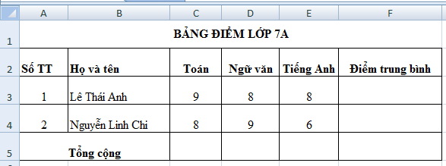

**Câu 2.**

Sử dụng file Bangdiemlop đã tạo ở câu 1 sử dụng hàm hoặc công thức để tính:

a. Tính Điểm trung bình của các bạn trong lớp tại cột Điểm trung bình?

b. Tính tổng điểm của từng môn vào các ô tương ứng ở hàng trống phía dưới?

**Câu 3.** Hình 9.3 là bảng tính chứa thông tin về tình hình dịch Covid-19 tính đến ngày 3/9/2021 của một số nước Đông Nam Á.

**-** Em hãy tính tỉ số phần trăm tổng số ca nhiễm bệnh trên tổng số dân vào cột **Tỉ số phần** **trăm** cho các ô và định dạng cho phù hợp.

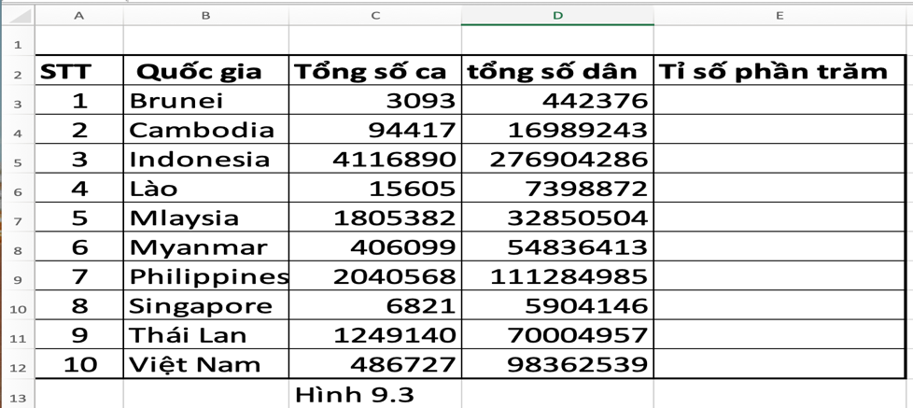

**Câu 4.** Thiết kế một trang trình chiếu giới thiệu về một quyển sách giáo khoa lớp 7 mà em yêu thích.

***Yêu cầu:***

a. Lưu bài vào ổ đĩa D, với tên tệp: TenHocsinh_Lop.

b. Tên, hình minh họa và một vài thông tin cơ bản về quyển sách giáo khoa đó.

c. Định dạng văn bản phù hợp, kết hợp hiệu ứng động.

**Câu 5.** Em hãy tạo hiệu ứng để các trang chiếu trong tệp trình chiếu Truonghocxanh.pptx tự động hiển thị lần lượt sau một khoảng thời gian nhất định từ trang đầu đến trang cuối.

